

модуль «Финансовые активы»

в комплексной системе автоматизации управления бюджетными учреждениями «Талисман-SQL»

Методическое пособие по конвертации финансовой части
из «Талисмана 2.0» в «Талисман-SQL»

Листов 8

2026
СОДЕРЖАНИЕ
1 Подготовительная работа 3
1.1 Подготовка базы «Талисман 2.0» 3
1.2 Настройка взаимодействия бюджетополучателей 3
1.3 Настройка соответствий типов документов 3
1.4 Настройка соответствий поставщиков 4
2 Конвертация 6
2.1 Настройка соответствий и опций конвертации 6
2.2 Запуск конвертации 7
2.3 Логи конвертации 8
2.4 Работа «Талисман-SQL» 8

- Подготовительная работа
  - Подготовка базы «Талисман 2.0»
Перед конвертацией необходимо обрезать базу данных «Талисман 2.0» по модулям финансовой части. База обрезается на начало конвертируемого года. Например, если конвертируется 2023 год, то база обрезается на 01.01.2023.
  - Настройка взаимодействия бюджетополучателей
Чтобы внести данные, необходимо выполнить следующие действия.
- Запустить модуль «Учёт контрактов и договоров».
- Открыть справочник «Справочник взаимодействия бюджетополучателей и организаций из Талисмана 2.0». Располагается в меню «Справочники». Окно справочника имеет вид (Рисунок 1).
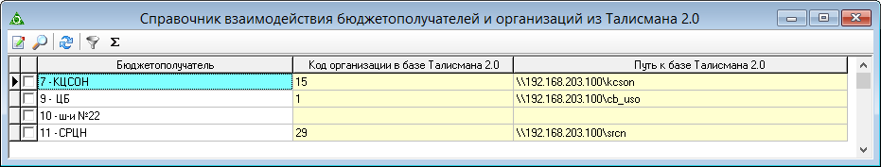
Рисунок 1
- Выбрать нужное учреждение и нажать кнопку «Изменить». Появится форма ввода данных (Рисунок 2).
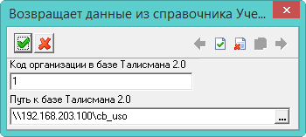
Рисунок 2
- Указать код учреждения из программы «Талисмана 2.0», справочник «Подразделения».
- Указать путь к базе программы «Талисмана 2.0».
- Нажать кнопку «Подтвердить изменения». Запись будет сохранена в справочнике.
  - Настройка соответствий типов документов
Чтобы настроить соответствия типов документов, необходимо выполнить следующие действия.
- Запустить модуль «Учёт контрактов и договоров».
- Пройти в меню «Сервис-Импорт финансовой части Талисман 2.0». Откроется окно (Рисунок 3).
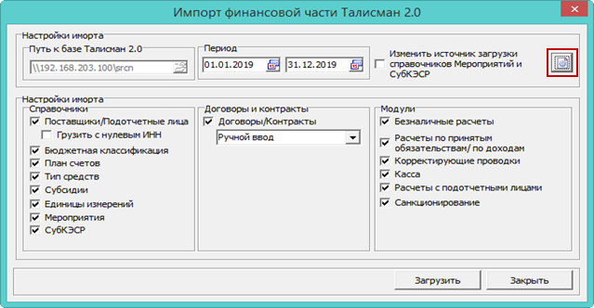
Рисунок 3
- Нажать кнопку «Настройки». Откроется окно настройки соответствий (Рисунок 4).
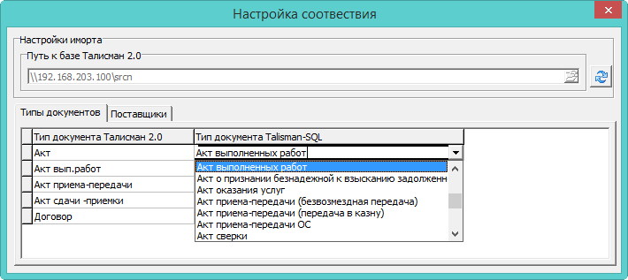
Рисунок 4
- Во вкладке отобразятся соответствия документов из программы «Талисман 2.0» и «Талисман-SQL».
Если соответствие подобрано не верно, его следует изменить. Для этого в колонке «Тип документа Талисман-SQL» следует выбрать тип документа, который будет соответствовать типу документа из колонки «Тип документа Талисман 2.0».
Примечание. Чтобы подтянулись данные из программы «Талисман 2.0», следует нажать кнопку «Обновить».
Настройка соответствий по типу документа будет произведена.
  - Настройка соответствий поставщиков
Чтобы настроить соответствия поставщиков, необходимо выполнить следующие действия.
- Запустить модуль «Учёт контрактов и договоров».
- Пройти в меню «Сервис-Импорт финансовой части Талисман 2.0». Откроется окно (Рисунок 3).
- Нажать кнопку «Настройки». Откроется окно настройки соответствий (Рисунок 5).
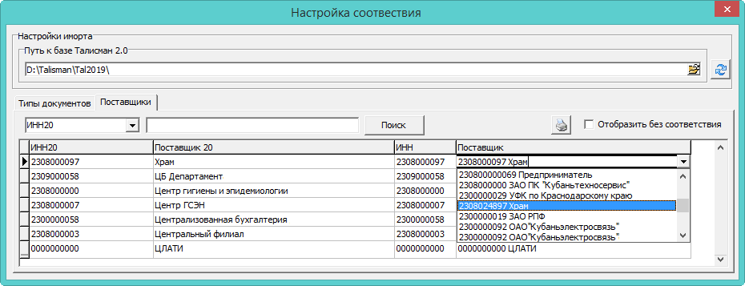
Рисунок 5
- Перейти на вкладку «Поставщики».
Во вкладке отобразятся соответствия поставщиков из программы «Талисман 2.0» и «Талисман-SQL». Если соответствие подобрано не верно, его следует изменить. Для этого в колонке «Поставщик» следует выбрать поставщика, который будет соответствовать поставщику из колонки «Поставщик 2.0».
Примечания.
- Чтобы отобразить поставщиков из программы «Талисман 2.0» без соответствия, следует включить опцию «Отобразить без соответствия».
- Чтобы подтянулись данные из программы «Талисман 2.0», следует нажать кнопку «Обновить».
Настройка соответствий по поставщику будет произведена.
- Конвертация
  - Настройка соответствий и опций конвертации
Чтобы настроить конвертацию, необходимо выполнить следующие действия.
- Запустить модуль «Учёт контрактов и договоров».
- Провести подготовительную работу. Смотреть описание выше.
- Если в базу ЦБ конвертируются данные по её подотчётникам, необходимо выбрать нужное учреждение в глобальном фильтре бюджетополучателей.
- Пройти в меню «Сервис-Импорт финансовой части Талисман 2.0». Откроется окно (Рисунок 6).
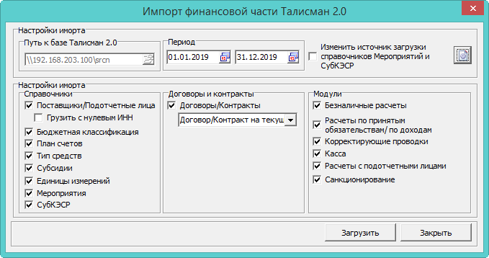
Рисунок 6
- Путь к базе берётся из справочника «Справочник взаимодействия бюджетополучателей и организаций из Талисмана 2.0» по организации, выбранной в глобальном фильтре бюджетополучателей. Описание как как настроить справочник следует смотреть выше.
- Период конвертации берётся из рабочего периода, установленного в глобальном фильтре. Период можно изменить.
- Чтобы перенести данные по договорам и контрактам, следует включить опцию «Договоры/Контракты». В списке следует выбрать значение «Договор/Контракт на текущий финансовый год».
- Опции «Настройки импорта – Справочники» следует заполнить следующим образом.
Внимание. Для сводной базы и базы подотчётного учреждения настройки устанавливаются по разному.
Сводная база – база с полными правами доступа для заполнения справочников и журналов. Сводная база либо не находится в системе репликации (т.е. не имеет подотчётных учреждений и не реплицируется), либо является самым верхним звеном в системе репликации (имеет подотчётные учреждения и является сводной базой отрасли).
- Настройки для сводной базы.
Чтобы перенести данные определённого справочника, следует включить соответствующую опцию. Например, чтобы перенести данные из справочника «План счетов», следует включить опцию «План счетов».
Чтобы перенести данные из определённого модуля, следует включить соответствующую опцию. Например, чтобы перенести данные из модуля «Безналичные расчёты», следует включить опцию «Безналичные расчёты».
Внимание. Если справочники включены в конвертацию, то данные из справочников будут перенесены полностью. Если в конвертацию включены только модули (без справочников), то будут переноситься только те данные, которые встретились в модулях. Например, если опция «План счетов» не включена, но в модуле «Безналичные расчёты» Талисмана 2.0 будут найдены счета, которых нет в «Талисман-SQL», они будут перенесены в справочник «План счетов».
Опция «Поставщики/Подотчётные лица» используется чтобы перенести данные по поставщикам и подотчётным лицам. При этом, необходимые подотчётные лица должны быть внесены в «Талисман-SQL», модуль «Учёт кадров», журнал «Сотрудники». Опция «Грузить с нулевым ИНН» включается по усмотрению пользователя. Используется если для поставщика не внесён ИНН в «Талисман 2.0». Тогда, в «Талисман-SQL» такие поставщики будут перенесены с нулями вместо ИНН.
Примечание. Опция «Изменить источник загрузки справочников Мероприятий и СубКЭСР» используется, если в учреждении в справочнике «Мероприятия» вели СубКЭСР, а в справочнике «СубКЭСР» вели мероприятия. При её включении данные из справочника «СубКЭСР» будут перенесены во справочник «Мероприятия» и наоборот.
- Настройки для базы подотчётного учреждения.
Для баз подотчётных учреждений включается только опция «Поставщики/Подотчётные лица». Данная опция используется чтобы перенести данные по поставщикам и подотчётным лицам. При этом, необходимые подотчётные лица должны быть внесены в «Талисман-SQL», модуль «Учёт кадров», журнал «Сотрудники». Опция «Грузить с нулевым ИНН» используется если для поставщика не внесён ИНН в «Талисман 2.0». Тогда, в «Талисман-SQL» такие поставщики будут перенесены с нулями вместо ИНН.
Настройка конвертации будет произведена.
  - Запуск конвертации
Чтобы запустить конвертацию, необходимо выполнить следующие действия.
- Провести подготовительную работу. Смотреть описание выше.
- Запустить модуль «Учёт контрактов и договоров».
- Пройти в меню «Сервис-Импорт финансовой части Талисман 2.0». Откроется окно (Рисунок 6).
- Провести настройку соответствий и опций конвертации. Смотреть описание выше.
- Нажать кнопку «Загрузить». Дождаться окончания процесса конвертации. Данные финансовой части из программы «Талисман 2.0» будут сконвертированы в программу «Талисман-SQL».
  - Логи конвертации
После завершения процесса конвертации программа сформирует лог конвертации и выдаст сообщение о его сохранении.
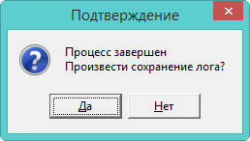
Рисунок 7
Чтобы сохранить лог, нажмите кнопку «Да» и выберите путь для сохранения файла.
В логе содержится информация о данных, которые не удалось сконвертировать, с описанием причины, по которой данные не были сконвертированы.
К ошибкам могут относиться: превышение длины поля (ИНН, КПП, ОКПО), попытка создать дубликат (проверка по ИНН).
Например, «Не удалось найти сотрудника ФИО по паспортным данным …». Данная ошибка означает, что в «Талисман-SQL», в журнале «Сотрудники» указанный сотрудник с такими паспортными данными не найден.
  - Работа в «Талисман-SQL»
После окончания конвертации, прежде чем приступить к работе в финансовой части «Талисман-SQL», следует заполнить определённые справочники и настройки.
Заполнить справочник «Журналы». Смотрите инструкцию «Справка Финансовые активы», раздел «Заполнение справочников».
Проверить справочники «Подотчётные лица», «Поставщики (потребители)». Смотрите инструкцию «Справка Финансовые активы», раздел «Заполнение справочников».
Проверить справочник «Типовые операции». Смотрите инструкцию «Справка Финансовые активы», раздел «Заполнение справочника Типовые операции».
Заполнить справочник можно только на сводной базе. Если подотчётному учреждению нужны дополнительные типовые операции, ему следует обратиться в министерство для дополнения справочника.
Заполнить настройки программы. Смотрите инструкцию «Справка Финансовые активы», раздел «Настройки программы».

